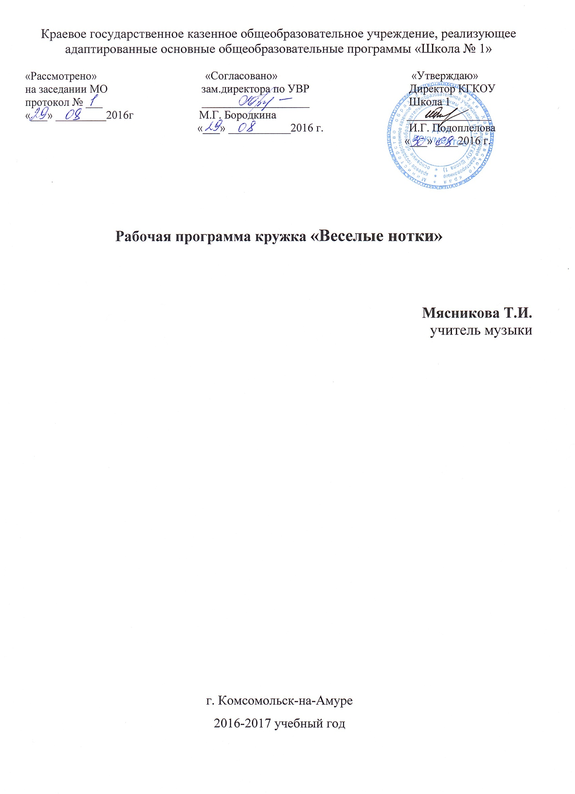
Краевое государственное казенное общеобразовательное учреждение, реализующее адаптированные основные общеобразовательные программы «Школа № 1»

«Рассмотрено» «Согласовано» «Утверждаю»
на заседании МО зам.директора по УВР Директор КГКОУ
протокол № ___ ___________________ Школа 1
«___» _________2016г М.Г. Бородкина _______________
«___» ___________2016 г. И.Г. Подоплелова
«___» ____2016 г.

Рабочая программа кружка «Веселые нотки»

Мясникова Т.И.

учитель музыки

г. Комсомольск-на-Амуре
2016-2017 учебный год

Пояснительная записка.
Введение.
Музыкально-эстетическое воспитание и вокально-техническое развитие школьников должны идти взаимосвязано и неразрывно, начиная с детей младшего возраста. Ведущее место в этом принадлежит кружку вокального пения – на сегодняшний день основному средству массового приобщения школьников к музыкальному искусству.
В кружке вокального пения органически сочетаются фронтальное воздействие руководителя на учащихся, индивидуальный подход, влияние на каждого ученика коллектива, так как занятия проходят небольшими группами. Каждый ребенок пробует свои силы, как в ансамблевом пении, так и в сольном.
В условиях коллективного исполнения у школьников развивается чувство коллективизма, доверия к партнеру и уважение к нему. Участие в ансамблевом пении, как совместном действии, способствует преодолению проявлений индивидуализма школьников, обусловленного типичными недостатками, присущими организации взаимоотношений ученика и коллектива.
При индивидуальном, сольном исполнении песни, усиливается чувство ответственности и развивается творческий подход к каждому делу. Ведь для полного номера необходимо не только верно исполнить мелодию и выучить слова, так же должен быть продуман костюм, движения под музыку и общий «образ» песни. Это раскрепощает детей и усиливает их самооценку.

Цель программы:
Заинтересовать детей музыкальным искусством как неотъемлемой частью жизни каждого
человека;

Задачи программы:

Образовательные:
- Углубить знания детей в области музыки: классической, народной, эстрадной;
- Обучить детей вокально-хоровым навыкам;

Воспитательные:
- Привить навыки общения с музыкой: правильно воспринимать и исполнять ее;
- Привить навыки сценического поведения;
- Формировать чувство прекрасного на основе классического и современного музыкального материала;
Развивающие:

- Развить музыкально-эстетический вкус;
- Развить музыкальные способности детей;
Программа рассчитана на 1 год. Для успешного освоения программы численность детей в каждой группе кружка должна составлять не менее 8-10 человек. Годовой курс программы рассчитан на 170 часа (5 ч. в неделю).
В процессе занятий используются различные формы занятий: групповые, индивидуальные, комбинированные, практические занятия; беседы, просмотр видеофильмов и прослушивание аудиокассет, дисков; экскурсии; концертная деятельность.
Разнообразие методов музыкального воспитания определяется спецификой музыкального искусства и особенностями музыкальной деятельности школьников. Методы применяются не изолированно, а в различных сочетаниях:
- словесный (знакомство детей с новой песней музыкальный руководитель начинает с беседы);
- наглядно – слуховой (по ходу беседы исполняет фрагменты песни);
- стимулирующий метод (сообщает интересные сведения об истории создания песни или о впечатлении, которое она должна оказать на слушателей);
- метод эмоционального воздействия (выражает свое отношение к песне тембром голоса, мимикой, жестами);
- объяснительно - иллюстративный (объяснение, художественное слово, использование фольклора);
- репродуктивный (разучивание, закрепление материала);
- исследовательский (самостоятельное исполнение, оценка, самооценка);
Широкое использование различных методов способствует пробуждению художественных интересов, развитию воображения, музыкальных, творческих способностей школьников.
Занятия проводятся 5 час в неделю. За это время руководитель оставляет себе право заниматься как со всеми ребятами, так и приглашая по очереди, группами.
В кружок вокального пения приглашаются дети как младшего школьного, так и старшего школьного возраста. Группы формируются с учетом возрастных особенностей детей. Различием в работе со старшими детьми будет более взрослый песенный материал по содержанию, но не по своему музыкальному языку. Приемы и методы сохраняются общие.
Постановка голоса заключается в выявлении его природы и приобретении правильных технических приемов пения.
В программе кружка хорового пения – индивидуальная и групповая работа, развитие их певческих, голосовых и обще музыкальных данных.
Работа кружка направлена, прежде всего, на подготовку для районных, школьных конкурсов сольного и ансамблевого пения, для других мероприятий.

Основные требования к уровню подготовленности обучающихся.
Должны знать и определять на слух:
- музыку разного эмоционального содержания;
- музыкальные жанры (песня, танец, марш);
- одно - двухчастные произведения, куплетную форму;
- средства музыкальной выразительности: темп, динамику, регистр, мелодию, ритм;
- музыкальные инструменты: фортепиано, скрипку, флейту, балалайку, баян;
- знать и понимать термины: солист, оркестр, сольное пение, дуэт, хор;
- знать названия певческих голосов, уметь охарактеризовать их тембры.
- дети должны знать и понимать такие особенности музыкальной выразительности, как темп, . тембр, динамика, регистр, мелодия, лад;
- соотносить содержание музыкального произведения с использованными в нем средствами . . выразительности;
- делать разбор музыкального произведения (определять общий характер музыки, называть и . . проанализировать средства музыкальной выразительности, использованные композитором);
- определять на слух национальную принадлежность музыки;
Уметь:
- верно петь выученные песни, знать их названия и авторов;
- быть внимательными при пении к указаниям учителя; понимать дирижерские жесты;
- соблюдать при пении певческую установку: сидеть или стоять прямо, ненапряженно, слегка отводить плечи назад, опустив руки или положив их на колени (при пении сидя);
- исполнять песни и вокально-хоровые упражнения в диапазоне ре (до) первой октавы – до второй октавы.
- укреплять свои хоровые навыки на основе индивидуального развития голоса;
- освоить двухголосное пение;
- определять характер содержания изучаемого произведения, давать вариант его интерпретации;
- знать и уметь исполнять различными способами звуковедения (staccato, legato, non legato), динамическими оттенками (piano, forte, crescendo, diminuendo), в разных темпах (andante, moderato, vivo, presto);
- знать силу своего голоса и уметь правильно ее использовать;
- знать правила пения и охраны голоса;
- использовать в пении приобретенные певческие умения и навыки,
- уметь исполнять авторские песни с присущими им речитативностью и задушевностью;
Предполагаемый результат:
-самостоятельно начинать пение после вступления;
-применять полученные навыки при художественном исполнении музыкальных произведений;
-инсценировать песни;
-петь хором, выполняя требования художественного исполнения.
-контролировать слухом пение окружающих;
-сдерживать эмоционально – поведенческие отклонения на занятиях музыкой и во время концертных исполнений;
-контролировать правильность самостоятельного исполнения в сопровождении фонограммы.
Место учебного курса в учебном плане.
Занятия проводятся 5 часов в неделю. Всего 170 часов.
Общая характеристика учебного курса
№ | Раздел | Тема | Количество часов
1 | Раздел1:  Музыкально-теоретические дисциплины | Введение. Ладовое многообразие | 35
2 |  | Темп- яркая интонационная особенность музыкального произведения. Динамика.
3 |  | Музыкальные жанры: песня, танец, марш.  Музыкальная форма. Формы: 1-, 2-, 3-хчастные.
4 |  | Типы голосов. Типы дыхания.
5 |  | Части жанра песни: запев, куплет, припев, кода  Урок слушания и анализа
6 | Раздел 2  Вокальная работа. | Формирование певческих навыков. Роль распевки | 120
7 |  | Певческая установка
8 |  | Развитие слуха. Слух- регулятор голоса.
9 |  | Развитие музыкальной памяти. Дирижёрские жесты.
10 |  | Артикуляция. Упражнения для развития артикуляции.
11 |  | Дыхания
12 |  | Единство художественного образа и исполнительства
13 |  | Работа над тембровой окраской
14 |  | Звуковедение. Развитие чувства ритма.
15 |  | Отработка сценической постановки художественного номера. Работа с солистами
16 |  | Развитие певческого диапазона. Унисонное пение.
17 |  | Дикция
18 |  | Освоение придыхательного пения.
19 |  | Ансамблевое пение.
20 |  | Работа над музыкальным и сценическим образом.
21 | Раздел 3  Музыкально-образовательные беседы и слушание музыки | Жанровое разнообразие музыки. | 5
22 |  | Песня в жизни человека. История гимнов России.
23 |  | Песня на войне. Бардовская песня.
24 |  | Современная музыка – что это?  Вокальные жанры в музыке
25 |  | Творчество современных композиторов-песенников  Народное музыкальное творчество
26 | Раздел 4  Работа с солистами | Владение своим голосовым аппаратом.  Использование певческих навыков. | 8
27 |  | Работа над собственной манерой вокального исполнения
28 |  | Расширение диапазона голоса. Нотная грамота.
29 |  | Дикция и артикуляция. Сценическая хореография.  Выявление индивидуальных красок голоса.
30 |  | Вокально-хоровая работа. Творчество и импровизация.  Движения под музыку.
31 |  | Постановка танцевальных движений  Использование элементов ритмики, сценической культур.
32 |  | Знакомство с великими вокалистами прошлого и настоящего.
33 | Раздел 5 Теоретико-аналитическая работа | Беседа о гигиене певческого голоса | 2
34 |  | Работа исполнителя-вокалиста  Урок-концерт
Итог:
170 часов

Материально-техническое и учебно-методическое обеспечение.
Для реализации программы необходимо техническое оснащение занятий:
- музыкальные инструменты (фортепиано, синтезатор);
- музыкальный центр, телевизор;
- аудиокассеты, диски;-
- музыкальная литература, распечатки нот.
Календарно – тематическое планирование.

№ | Название раздела, темы | Цель |  | Дата
 |  |  | Кол-во час
 |  |  |  | план | факт
1 четверть
1  2 | Введение. | Знакомство с артикуляционным  аппаратом и его особенностями. | 2 | 02.09  05.09
3 | Ладовое многообразие | Знакомство с артикуляционным  аппаратом и его особенностями. | 1 | 07.09
4  5  6 | Темп - яркая интонационная особенность музыкального произведения | Определение понятия «Темп» и «Лад», их разновидность на примере вокальных произведений. | 3 | 09.09  12.09  14.09
7 | Динамика. | Определение понятия «Динамика» и разновидность на примере вокальных произведений. | 1 | 16.09
8  9 | Музыкальные жанры: песня, танец, марш. | Понятие жанр, песня, танец, марш. | 2 | 19.09  21.09
10  11  12 | Музыкальная форма.  Формы: 1-, 2-, 3-хчастные. | Определить особенности муз. жанров | 3 | 23.09  26.09  28.09
13 | Типы голосов. | Определение типов голосов каждого участника. | 1 | 30.09
14  17 | Типы дыхания. | Определение типов голосов каждого участника. | 2 | 03.10  05.10
15  16  18 | Части жанра песни: запев, куплет, припев, кода | Жанр песня. | 3 | 07.10  10.10  12.10
19  20  21 | Урок слушания и анализа | Закрепление теоретического материала. | 3 | 14.10  17.10  19.10
22  23  24  25 | Формирование певческих навыков. Роль распевки | Понятие певческие навыки.  Знакомство с распевками.  Вокальная работа. | 4 | 21.10  24.10  26.10  28.10
2 четверть
26  27 | Формирование певческих навыков. Роль распевки. | Вокальная работа. | 2 | 07.11  09.11
28  29  30  31 | Певческая установка | Основные положения корпуса и головы исполнителя во время пения | 4 | 11.11  14.11  16.11  18.11
32  33  34 | Слух- регулятор голоса.  Развитие слуха. | Интонирование.  Вокальные упражнения для развития слуха исполнителя. | 3 | 21.11  23.11  25.11
35  36 | Дирижёрские жесты. | Знакомство с дирижёрскими жестами. | 2 | 28.11  30.11
37  38  39 | Развитие музыкальной памяти. | Вокальные упражнения для развития слуха исполнителя. | 3 | 02.12  05.12  07.12
40  41  42 | Артикуляция. Упражнения для развития артикуляции. | Разучивание упражнений для артикуляционного аппарата. | 3 | 09.12  12.12  14.12
43  44 | Дыхания | Вокальная работа. Упражнения на дыхание. Дыхательная гимнастика. | 2 | 16.12  19.12
45  46 | Работа над тембровой окраской | Понятие тембр. Смена тембра голоса. | 2 | 21.12  23.12
3 четверть
 | Единство художественного образа и исполнительства | Понятие художественный, музыкальный образ. Вокальная работа - передача образа при помощи средств музыкальной выразительности | 5 | 11.01  13.01  16.01
 |  |  | 5 | 18.01  20.01  23.01
 | Звуковедение. Развитие чувства ритма. | Разучивание произведений с различными ритмами (колыбельная, речитатив) | 5 | 25.01  27.01  30.01
 | Отработка сценической постановки художественного номера. Работа с солистами | Образ исполнителя на сцене. Вокальная работа | 5 | 01.02  03.02  06.02
 | Развитие певческого диапазона. Унисонное пение. | Распевка для развития голосового диапазона. Понятие унисон | 5 | 08.02  10.02  13.02
 | Отработка сценической постановки художественного номера. Работа с солистами | Понятие пение фальцетом. Постановка голоса. | 5 | 15.02  17.02  20.02
 | Работа над музыкальным и сценическим образом. | Ритмические особенности сольного произведения | 5 | 22.02  24.02  27.02
 | Освоение придыхательного пения. Ансамблевое пение. | Понятие придыхательного пения. Практическая отработка. | 5 | 01.03  03.03  06.03
 | Работа над музыкальным и сценическим образом. | Работа с микрофоном. Сольное исполнение номера. | 5 | 10.03  13.03  15.03
 | Жанровое разнообразие музыки.  Роль песни в переломные моменты истории. | Беседа о многообразии жанров в музыке, их особенностях и взаимодействиях.  Беседа о значении песни в разные исторические моменты. | 3 | 17.03  20.03
 | Песня в жизни человека. | Беседа о влиянии песни на каждого человека, ее значение в нашей жизни. | 3 | 22.03  24.03
36 | Творчество современных композиторов-песенников | Особенности народной музыки. Творческий путь Владимира Шаинского | 5 | 03.04  05.04  07.04
37 | Владение своим голосовым аппаратом.  Использование певческих навыков | Выбор музыкального произведения для сольного исполнения.  Разучивание сольных произведений. | 5 | 10.04  12.04  14.04
 | Работа над собственной манерой вокального исполнения. | Понятие манера исполнения. Вокальная работа  Пение под минус. Вокальная работа | 5 | 17.04  19.04  21.04
 | Песня на войне.  Бардовская песня.  . | Показать значение песен во время Великой Отечественной войны. Примеры подвигов, свершившихся с песней.  Знакомство с творчеством композиторов бардов: Визбор, Высоцкий, Окуджава… | 5 | 24.04  26.04  28.04
 | Расширение диапазона голоса. | Разучивание распевок и муз произведений для расширения диапазона голоса | 5 | 03.05  05.05  08.05
 | Дикция и артикуляция. Сценическая хореография.  Выявление индивиду-альных красок голоса. | Работа над артикуляцией. Вокальная работа  Анализ возможностей голоса солиста. | 5 | 10.05  12.05  15.05
 | Вокально-хоровая работа.  Творчество и импровизация.  Движения под музыку. | Разучивание сольных произведений. Понятие импровизация  Работа над сценическим образом вокалиста | 5 | 17.05  19.05  22.05
 | Постановка танцевальных движений  Использование элементов ритмики, сценической культуры. | Работа над сценическим образом вокалиста | 5 | 24.05  26.05  29.05
 | Работа исполнителя-вокалиста. Урок-концерт | Закрепление изученного. | 1 | 31.05
Список литературы
1. Соболев А.С. «Музыкальное воспитание во вспомогательной школе», Москва «Просвещение», 1968 г
2. Кондратюк Н.Н. «Музыка в школе», методическое пособие, творческий центр «Сфера», Москва, 2005 г
3. Истомин С.В. «Я познаю мир», детская энциклопедия «Музыка», Москва, издательство «АСТ», «Арсель», 2002 год.
4.Зарецкая Н.В. «Календарные музыкальные праздники для детей среднего дошкольного возраста», пособие для практических работников ДОУ, «Айрис – пресс», Москва, 2005 год.
5. Агапова И.А., Давыдова М.А. «30 музыкальных занятий для начальной школы»,
«Аквариум» ГИППВ, 2002 год.
6. Лидина Т.Б. «Я умею петь», большая книга о пении, издательство «Феникс, 2000 год.
7. Михайлова М.А. «Развитие музыкальных способностей детей» популярное пособие для родителей и педагогов, «Академия развития», Ярославль, 1997 год.
8. Весёлые уроки музыки в школе и дома / Авт-сост З.Н Бугаева- М. : Издательство АСТ Донецк ; Сталкер, 2002
9. Музыкальный слух: Теория и методика развития и совершенствования / С.Е Оськина, Д. Г Парнес- М.: АСТ 2005г
10. В.В Федонюк. Детский голос. Задачи и методы работы с ним. С-Петербург; Изд «Сою Художников»
11. Давыдова М.А. Уроки музыки- М.:ВАКО 2008г (Мастерская учителя)
12. Музыка для преподавателей, воспитателей, кл. руководителей 1-7 классов/ сост В. В Фадин. Волгоград: Учитель 2005
13. Самоучитель по пению ; перевод с английского/ Линда Маркуорт.- МАСТ Артель 2008
14. Мир вокального искусства : программа разработки занятий, методические рекомендации / авт. Сост Г.А Суязова- Волгоград: Учитель, 2009г 15. Современный урок музыки: методика конструирования, сценарии проведения, тестовый контроль: учебно-методическое пособие Т.А Затямина- М.: Глобус 2007

